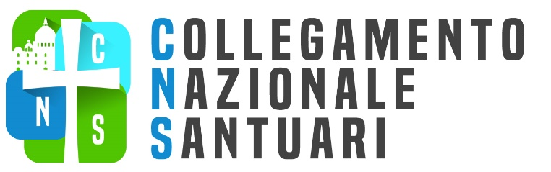
NATALE 2017
“Abbiate in voi gli stessi sentimenti di Cristo Gesù: egli, pur essendo nella condizione di Dio, non ritenne un privilegio l’essere come Dio, ma svuotò sé stesso assumendo una condizione di servo, diventando simile agli uomini …” (Fil 2, 5-7)

Carissimi Rettori e Operatori dei Santuari, il Natale che ci apprestiamo a vivere è un Natale di grande gioia e di profonda speranza, perché Dio ha deciso di porre in mezzo a noi la sua casa, mandando il suo Figlio Gesù e assumendo la nostra condizione umana. L’inno cristologico di San Paolo ai Filippesi ce lo ricorda a chiare lettere, riassumendo perfettamente l’itinerario della vita del Cristo in due movimenti: il Cristo si abbassa e si svuota di sé stesso per vivere come un uomo tra gli uomini, ed il Cristo è innalzato nella gloria del Padre. Lo sappiamo bene, Gesù in virtù della sua condizione divina, che possedeva da sempre, avrebbe potuto esercitare il suo potere e la sua autorità su ogni creatura. Ma egli non ha voluto avvantaggiarsi della sua condizione divina, non ha voluto disporre del suo potere per diritto proprio e indipendentemente da Dio suo Padre, non si è aggrappato a ciò che era suo e non l’ha rivendicato, ha rinunciato ad ogni pretesa di dominio, si è abbandonato nelle mani di Dio, assoggettandosi realmente e seriamente alla condizione di semplice uomo, di povero, di servo. Ha scelto la via dell’abbassamento e dell’obbedienza per giungere all’effettiva signoria divina su tutto l’universo nella forma voluta da Dio.
Dio non si è limitato a creare l’uomo e il mondo, abbandonandoli poi a sé stesso. Nell’incarnazione del suo Figlio Gesù, egli si è coinvolto nella sua opera, assumendola veramente con tutta la sua oscurità, la sua pesantezza, la sua miseria e la sua debolezza. Dio in Gesù, attraverso questo suo estremo annientamento è arrivato ad essere il Signore dell’universo ed ha riconciliato a sé tutta la creazione.
Possiamo ben comprendere così quanto sia stato grande il gesto di amore di Dio per l’umanità e per ciascuno di noi, che nel suo Figlio ha voluto redimere ogni essere umano, disposto a fare spazio a Dio nella sua vita.
Abbiamo bisogno anche noi in questo tempo natalizio di coltivare con abbondanza gli stessi sentimenti di Cristo, sentimenti di misericordia, di bontà, di generosità, di tenerezza, di abbassamento, spogliandoci ancora una volta di quelle vesti di superiorità, di orgoglio, di piccole o grandi gelosie o invidie, di sentirci privilegiati rispetto ad altri, vesti che certamente non si addicono al nostro essere cristiani e ministri di Dio. Dobbiamo sentire il bisogno di metterci accanto, di accompagnare quei tanti fratelli che gridano il loro bisogno di aiuto, di essere sostegno e consolazione nelle vicende dolorose di questi fratelli e sorelle, abbiamo bisogno di rivestirci di sobrietà, di umiltà, di semplicità, di vera pietà, per poter essere noi stessi l’abbraccio di Dio per i fratelli. Non facciamo mancare a nessuno, a Natale, questo abbraccio di Dio, segno della sua tenerezza e della sua misericordia.

Accogliamo con gioia i doni di Dio nella nostra vita, e lo ringraziamo anche per i doni che il Collegamento Nazionale Santuari ha ricevuto in questi anni, ed in particolar modo, l’ultimo dono ricevuto nella persona del vescovo Mons. Carlo Mazza nuovo consulente ecclesiastico del CNS. La sua presenza è segno della vicinanza della Chiesa al nostro servizio generoso nella pastorale dei Santuari, è segno di comunione tra noi, ed è segno di profonda certezza che il cammino che abbiamo intrapreso è il cammino della Chiesa. Ai miei auguri natalizi allego il messaggio augurale di Sua Ecc.za Mons. Carlo Mazza.

Termino con le parole di Papa Francesco: “Dove nasce Dio, nasce la speranza: Lui porta la speranza. Dove nasce Dio, nasce la pace. E dove nasce la pace, non c’è più posto per l’odio e per la guerra”.

Auguri di Buon Natale e sereno Anno Nuovo!

Messina 15.12.2017
padre Mario Magro RCJ
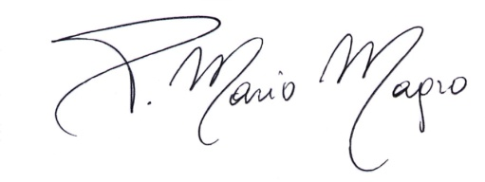
presidente CNS

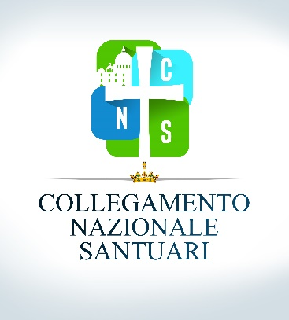
Sede del Presidente, Basilica Santuario S. Antonio, Via S. Cecilia 121 – 98123 Messina
Tel. +090/669705 – cell. 339/4153140 - Fax +39 090/6011270
www.santuaritaliani.it – mail: marim141@libero.it

